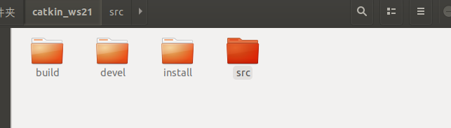

build存放开发中产生的二进制文件

devel存放可执行文件，最后输出结果给用户的

install功能与devel类似

src里面存放功能包的源码

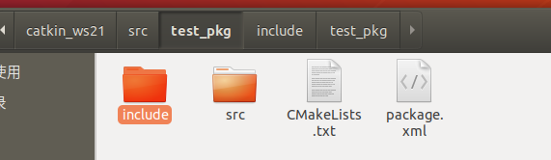

功能包内部示意图：

include存放头文件

src存放源码

//回到catkin_ws21文件夹下

catkin_make

//设置环境变量

source devel/setup.zsh

//检查环境变量

echo $ROS_PACKAGE_PATH

clipboard.png